Choisis l’unité de mesure qui convient
L’eau se mesure en :
- kilogrammes
- kilolitres
- grammes
- litres
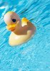
Les pommes se mesurent en :
- kilogrammes
- kilolitres
- grammes
- litres
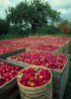

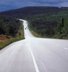
Les routes se mesurent en : - kilogrammes
- kilomètres
- litres
- mètres

Le tissu se mesure en :
- kilogrammes
- kilomètres
- litres
- mètres


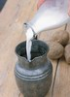
Le lait se mesure en :
- kilogrammes
- kilomètres
- litres
- mètres

Les bébés se pèsent en :
- kilogrammes
- kilomètres
- litres
- mètres
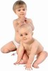

Les tuyaux se mesurent en :
- kilogrammes
- kilomètres
- litres
- mètres

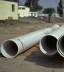

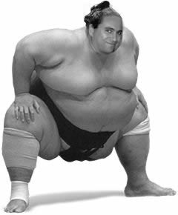
Un sumo se pèse en :
- kilomètres
- kilogrammes
- kilolitres
- mètres

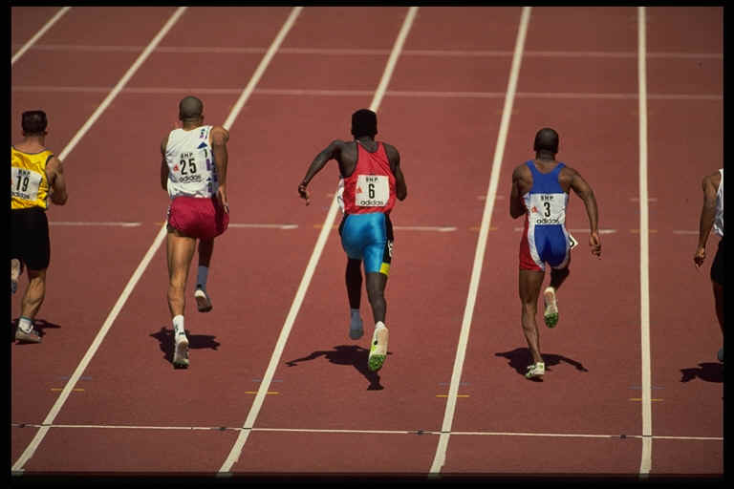
La durée d’une course de 100 mètres se mesure en : - heures
- minutes
- secondes

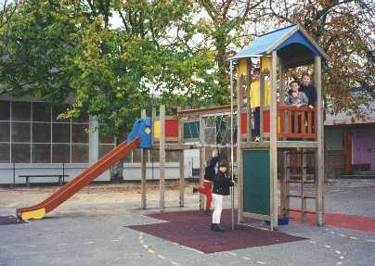
La récréation se mesure en :
- heures
- minutes
- secondes

